REFERENCE

5441

DESIGNATION

Araseur à moquette

PRECONISATIONS

CONSTITUANTS

Polypropylène
Livré avec 2 lames « croches »

CONDITIONNEMENT

3

CARACTERISTIQUES DIMENSIONNELLES

Réf | EAN | Longueur (cm) | Largeur (cm) | Hauteur (cm) | Poids (kg)
5441 | 3177805441004 | 30 | 16.1 | 9 | 0.180

PHOTOS

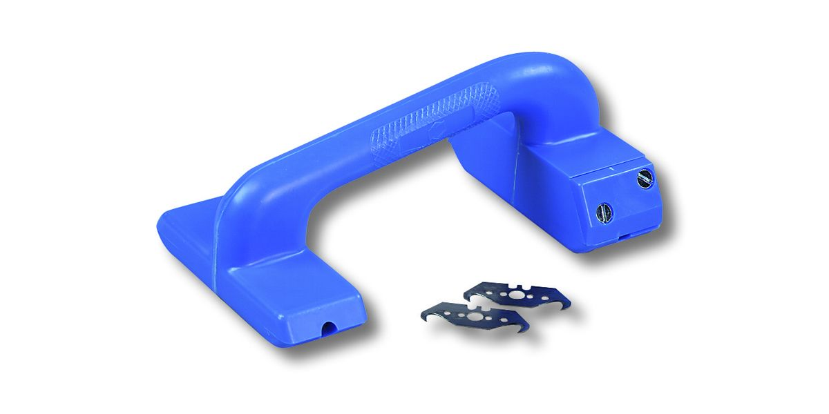

PACKAGING

